Sveinsprófs Skýsla
BHX - 911
8.12.2009
Sandra Sif Gunnarsdóttir
Þórður Finnbogi Guðmundsson

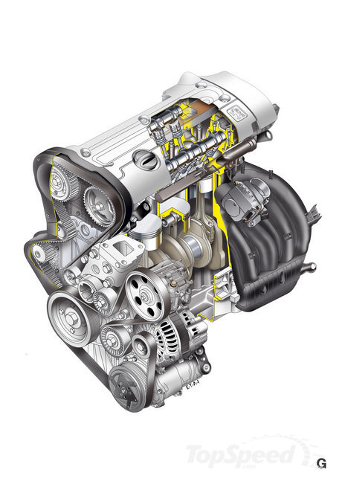

Þessi skýrlsa er um sveinsprófsverkefni Söndru og Þórðar. Tilgangurinn með verkefninu var að læra betur á tækin sem notuð eru við mælingar á hinum ýmsu hlutum ásamt því að efla þekkingu okkar á vélinni sjálfri.
Við vorum með Peugeot 406, 1600 cc vél , 95-99 árgerð. Það tók okkur frekar langan tíma að finna út hvaða gerð af vél við vorum með. Við leituðum í Autodata, öllum Puegeot bókum skólans og meðal annars var hringt í umboðið til að reyna að fá upplýsingar en þeir vissu ekki hvaða vél þetta væri. Kennarinn okkar, Ingibergur komst svo að því að þetta væri 406, 95-99 árg af vél.
Í byrjun leit vélin vel út en þegar við byrjuðum sáum við að það voru nokkuð mörg atriði sem ekki voru í lagi. Það vantaði t.d. kerti, marga bolta á hinu ýmsu stöðum. Hópurinn sem var á undan okkur með vélina hafði heldur ekki hert þá bolta sem voru, margir hverjir voru handhertir.

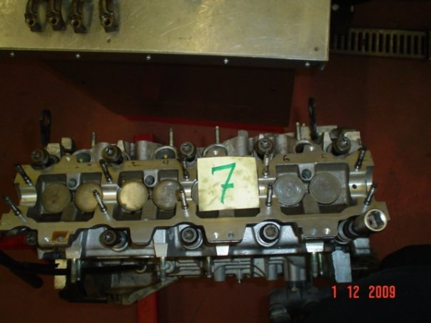

Sundurtaka:
Við sundurtökuna á hreyflinum byrjuðum við á því að losa frá kerta þræði (þar vantaði eitt kerti) og helstu lauslegu hluti utan á hreyflinum, þá næst losuðum við ventla lokið af eftir að loftsían var komin úr boxinu , losuðum lokið af eftir skýringum framleiðenda í viðgerðarbókinni en það kom strax í ljós að lokið var brotið líklega útaf því þessi vél hefur verið tekin vitlaust í sundur, af öðrum nemendahópum skólans áður. Það vantaði fjóra bolta ofan á ventlalokið sem koma ofan á boltana sem halda knastásnum, næst var að losa knastásinnn, við fórum í Autodata og fundum upplýsingar frá framleiðenda hvernig þeir vilja láta taka knastásinn. Þegar við forum að skoða kambinn kom þar í ljós aðþað væri tæring eða pollar á mörgum stöðum kamsins , einhver galli í málminum hugsanlega.
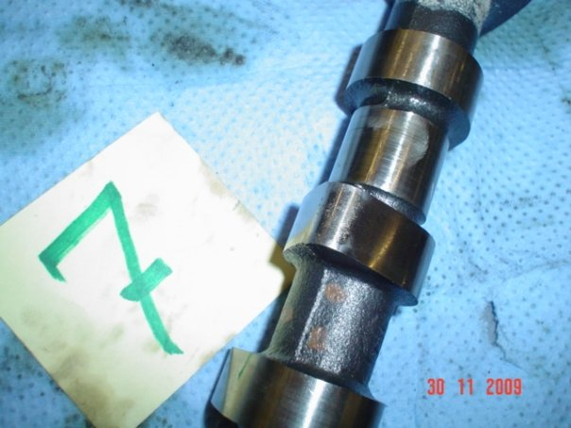
Við lögðum kambásinn til hliðar, pössuðum að hafa allt mjög skipulagt til að auðvelda okkur að setja allt aftur saman. Næst var að losa strokklokið af hreyflinum og að því loknu skoðuðum við það og sáum að það var í góðu lagi. Headpakkningin var líka í góðu standi engar sprungir í henni eða slíkt.
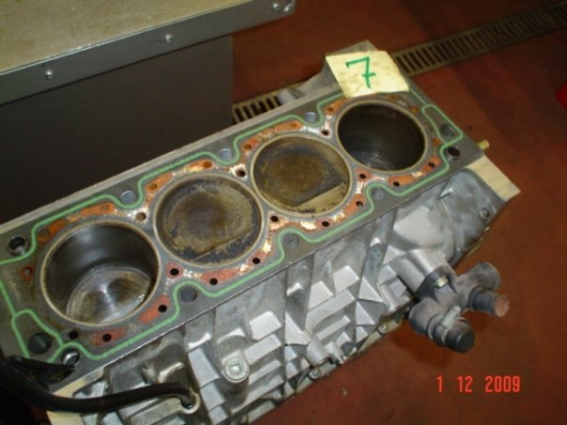
Þar næst var að athuga ventlana og ventla búnaðinn. Tókum alla ventlana úr, skoðuðum þá ásamt því að skoða gormana einn ventillinn var vitlaust saman settur síðast, því það vantaði eitt stk splitti (hálfmána) , en við fundum það niðri við gormsætið hjá öðrum ventli).
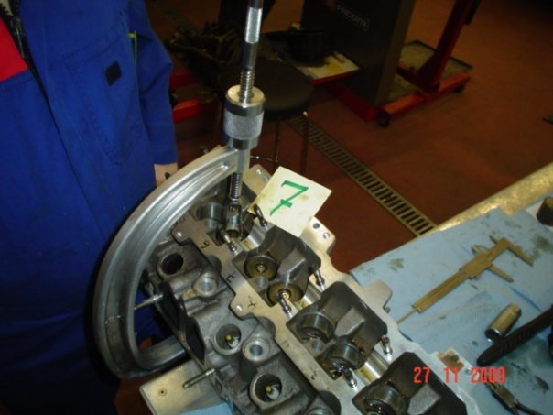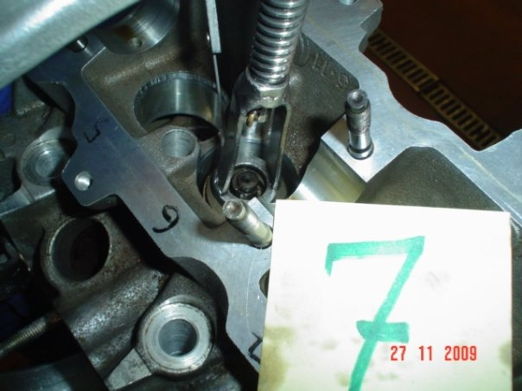

Flestir hlutir voru í góðu standi við fyrstu skoðun. Blokkin var skoðuð næst , hún er úr áli en stokkarnir eru stálslífa og með kælivatn leikandi um þá til kælingar í miðjunni .
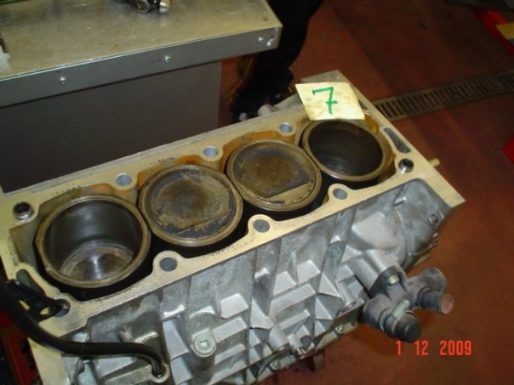
Næst var að losa stimplana úr strokkunum fjórum , við losuðum þá alla og tókum úr blokkinni með slífunum , athuguðum stimpla og þer voru ekki allir í góðu standi en allir frekar sótaðir. Stimpill “1” var illa farinn og að okkar mati ónýtur hringirnir á honum voru ónýtir. Hann hefur líklegast lent í hnjaski við samsetningu síðast með einhverju þjöstni.
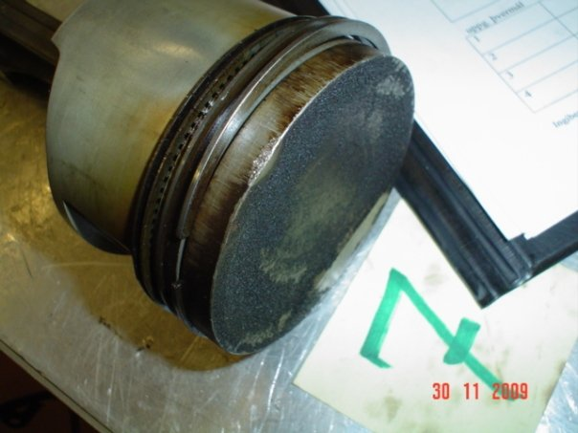

Strokkarnir litu allir nokkuð vel út við fystu skoðun. Við losuðum sveifarásinn úr blokkinni skoðuðum hann og legurnar á sveifarásnum og stimpilstöngunum litu vel út nema tvær voru grunt rispaðar, annað var ekki hægt að setja útá legurnar. Pannan var tekin af, hún var mjög beygluð. Svo tókum við olíudælun í sundur og skoðuðum ástandhennar og slit , leit mjög vel út og slit mjög lítið. Það sást ekkert á tímareim en viftureimin var frekar slitin.

Mælingar:
Þegar við fórum að leita okkur að upplýsingum um vélina sáum við að í bókunum sem skólinn á um 406 eru ekki gefin málin á hlutunum sem við þurftum að vita. Ingibergur kennslustjóri lét okkur hafa eina bók þar sem við fengum málið á stimplinum og sveifarásnum.
+ = Gott ástand

Strokklok/ástand þéttiflata.
 | Vindingur | Útlit
 | Lokið er ónýtt | Brotið, er að fara í sundur
 | Boltagöt-skrúfgangur
 | Vantaði 4 bolta, brotið meðfram boltagötum

Útblástursventlar kambás/ ventilhaus, ástand.
 | Ventlar nr. | 2 | 3 | 6 | 7
 |  | + | + | + | +
 | Slag: 0,1 mm
Ventilendar litu vel út.
Slit, leggur-stýring - ventill 7 mjög illa farinn, Það var mjög erfitt að ná honum úr og ekki hægt að setja hann í. Við fengum leyfi til að pússa hann aðeins og þá komst hann í. Hinir 3 ventlarnir voru +.

Innsogsventlar kambás/ ventilhaus, ástand.
 | Ventlar nr. | 1 | 4 | 5 | 8
 |  | + | + | + | +
 | Slag: 0,07 mm
Ventilendar litu vel út.

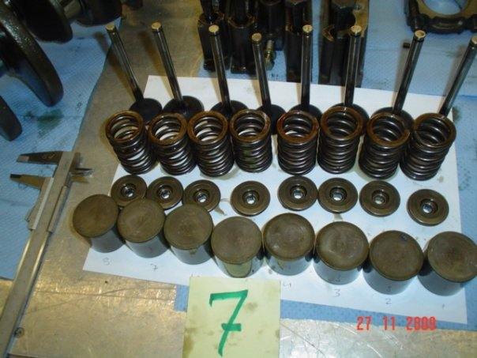
Slit, leggur – stýring – allir 4 ventlarnir voru +.

Gormar.
 | Samsett lengd:
 |  | 1 | 2 | 3 | 4 | 5 | 6 | 7 | 8
 |  | 42 | 43 | 43 | 44 | 45 | 43,5 | 41 | 42

 | Frí lengd:
 |  | 1 | 2 | 3 | 4 | 5 | 6 | 7 | 8
 |  | 51 | 51 | 51 | 51 | 51 | 51 | 51 | 51

 | Gormakraftur:
 |  | 1 | 2 | 3 | 4 | 5 | 6 | 7 | 8
 | Lokaður | 70 | 66 | 70 | 55 | 48 | 58 | 85 | 73
 | Opinn | 175 | 168 | 161 | 154 | 145 | 163 | 176 | 178
Engin skekkja var á neinum af gormunum.
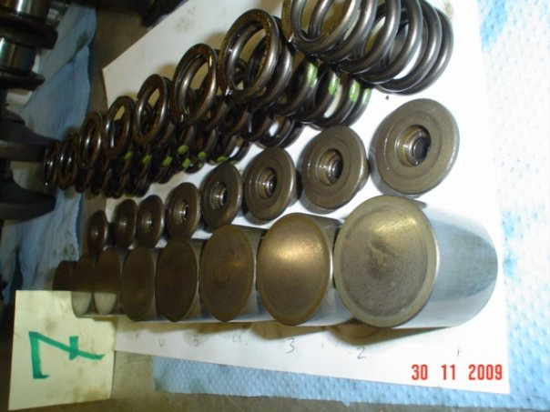

Kambás.
Slit leguvala
- Minni = 27,47 og 27,47
- Stærri = 36,48 og 36,47
Slitplötur/undirlyftur, ástand – mjög gott +.

Sveifarás.
Útlit lega – nýlegt, legubakki nr 5 er svolítið rispaður.
 | uppgefið endaslag | mælt endaslag
 | 0,10 mm | 0,05 mm

 | uppg. Stærð höfuðvalar | Slit / 1 | 2 | 3 | 4 | 5
 | 59,99-60 | 59,49 | 59,49 | 60,095 | 59,48 | 60,01
 | uppg. Legubil | mælt legubil
 | 0,028 mm | 0,25 mm

 | uppg. Stærð sveifarvala | Slit / 1 | 2 | 3 | 4
 | 44,975 | 24,49 | 44,49 | 44,46 | 44,48
 | uppg. Legubil | mælt legubil
 | 0,02 mm | 0,038mm
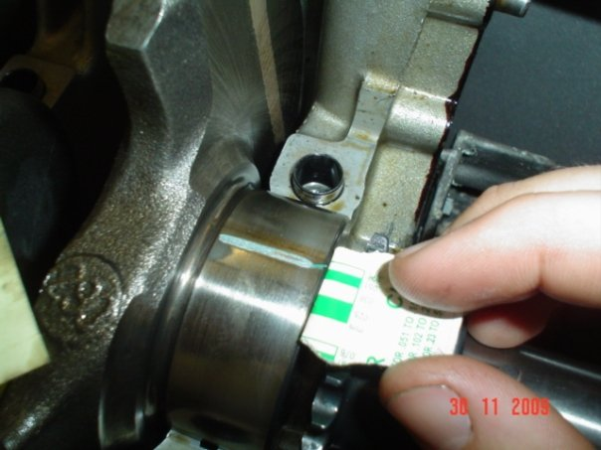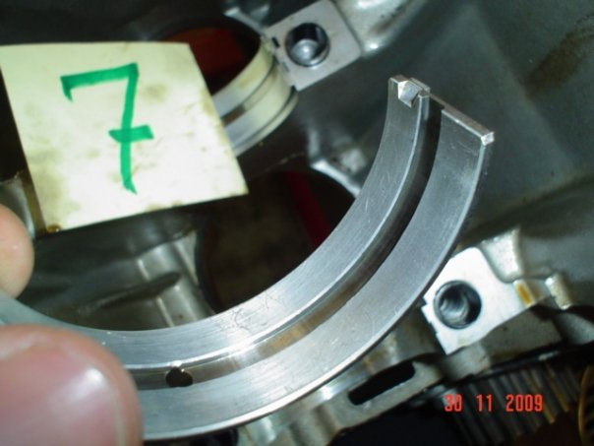

Ásþéttifletir = +.
Stýring gíröxuls = Það er engin stýring því þetta er sjálftur bíll.
Strokkar.
Lítur mjög vel út.
 |  | slit strokks | mest/minnst
 | 1 | 83,08 | 82,28
 | 2 | 82,41 | 82,4
 | 3 | 83,06 | 82,47
 | 4 | 82,43 | 82,47
Stimplar.
Stimpill 4er með skemmd á toppnum, svo voru hringirnir á stimpli 1 ónýtir.
 |  | slit stimpils | mest/minnst
 | 1 | 82,04 | 82,43
 | 2 | 82,2 | 83,35
 | 3 | 82,05 | 82,48
 | 4 | 82,24 | 83,17

 |  | bil milli hringja og raufa | endabil
 | 1 | 0,05 | 0,25
 | 2 | 0,05 | 0,25
 | 3 | 0,05 | 0,25
 | 4 | 0,05 | 0,25

Olíudæla.
Í góðu standi.
Mælt slag á olíudælunni var 0,05 mm
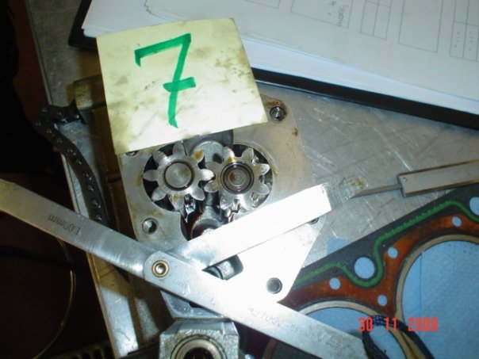

Olíupanna.
Olíupannan var alveg heil og þétt, óbrotin en mikið beygluð. Það var ekkert búið að sjóða neitt í hana. Vantaði pakkninguna.
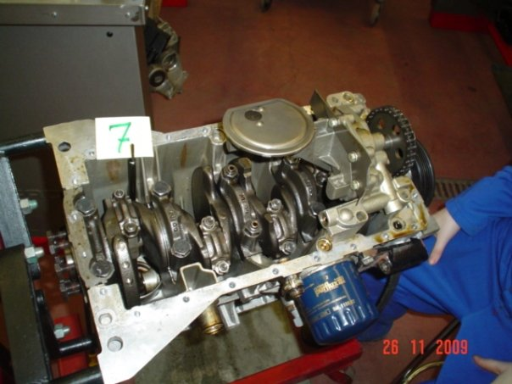

Herslur:
Við fengum allar upplýsingar um herslur boltana í Autodata.

Athugasemdir:
Mjög gott verkefni sem við vorum ánægð með að hafa gert. Lærðum mikið af því að taka vélina í sundur og setja hana aftur saman. Þekking okkar á mælitækjum er meiri og nú vitum við hvernig við stöndum að mælingum á vél.
Leiðinlegt hvað það var gefið upp lítið af málum um vélina en það er mjög líklegt að uppgefnu málin séu svipuð því sem við mældum því bíllinn var lítið ekinn þegar skólinn fékk hann.
Draumurinn væri að fá að gera þetta með vél í bíl sem þyrfti að fara í gang aftur, til að læra þá af mistökunum ef einhver voru.

